Munkácsy Mihály
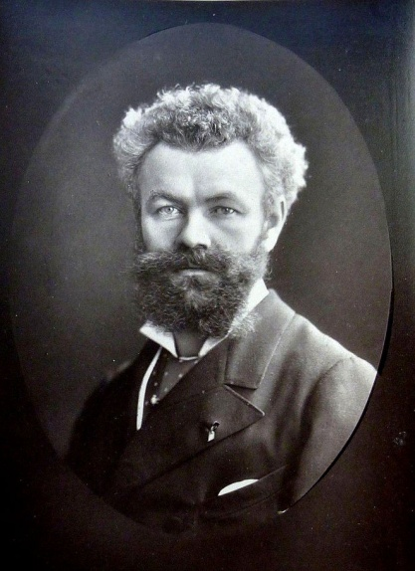

Született: 1844. február 20. Munkács
Meghalt: 1900. május 1. (56 évesen) Endenich
Nemzetisége: Magyar
Stílusa: romantika, realizmus
Iskolái: Bécsi Képzőművészeti Akadémia

Élete:
Munkácsi Munkácsy Mihály, 1868-ig Lieb Mihály Leó, németül Michael von Munkácsy, frankofón nyelvterületen Michel Léo de Munkacsy (Munkács, 1844. február 20. – Endenich, Németország, 1900. május magyar festőművész, a 19. század magyar festészetének nemzetközileg is elismert mestere.
Pályafutása:
Békéscsabai asztalos inasként kezdett dolgozni, de festőművész vált belőle, aki hatalmas vásznaival az egész világot meghódította. Művészi tudásán és tehetségén kívül, az európai és a magyar társadalom életének falusi és városi közösségeinek kiváló ismerőjeként érzékeny „szociográfus” is volt egyben, hiszen életképfestészete mind szociológiai, mind pedig eseménytörténeti vonatkozásában pontos jellemzést ad kortársairól. Tanulmányozta és nagy műgonddal festette korának jellegzetes karaktereit. Európai és magyar polgárként vált neves festőművésszé, Krisztus-trilógiája és számtalan méltán világhírűvé vált képe missziót teljesített, amellyel keresztény magyarként az egész művelt világ előtt megbecsülést szerzett. Ahhoz, hogy hatalmas életművét létrehozza, tehetségre, szorgalomra, megfeszített szellemi és fizikai munkára volt szükség. Romantikusan realista festő volt, aki mindig invenciókkal teli munkákat alkotott. Szorosan kötődött a Gustave Courbet által képviselt realista ábrázoláshoz. A fájdalom megértése és átélése Munkácsy realista művészetének egyik legértékesebb eleme. A romantika egyik forrása a polgári társadalmak születésével együtt kifejlődő nemzeti tudat. Nagyméretű vásznain hatalmas kompozícióit karakteres embertípusokkal, impozáns eszköztárral alkotta meg. Életére és munkásságára is jelentős befolyást gyakoroltak a nőkkel folytatott kapcsolatai. Az özvegy Cécile Papier de Marches bárónéval kötött házassága biztosította az anyagi hátteret számára.
Halála:
Ötvenhat éves korában bekövetkezett halálát fiatalkori szifiliszfertőzése okozta. Az endenichi szanatóriumban hunyt el. Művészetének a legrangosabb magyar képzőművészeti díj is emléket állít.

Forrás: https://hu.wikipedia.org/wiki/Munk%C3%A1csy_Mih%C3%A1ly

